Внеклассные мероприятия
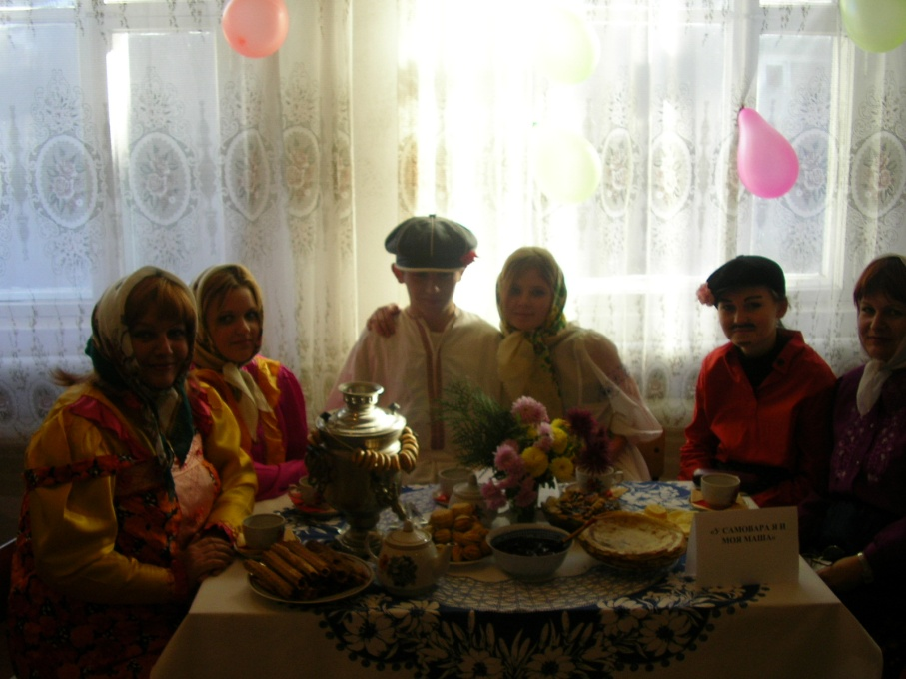

" За чашкой чая"

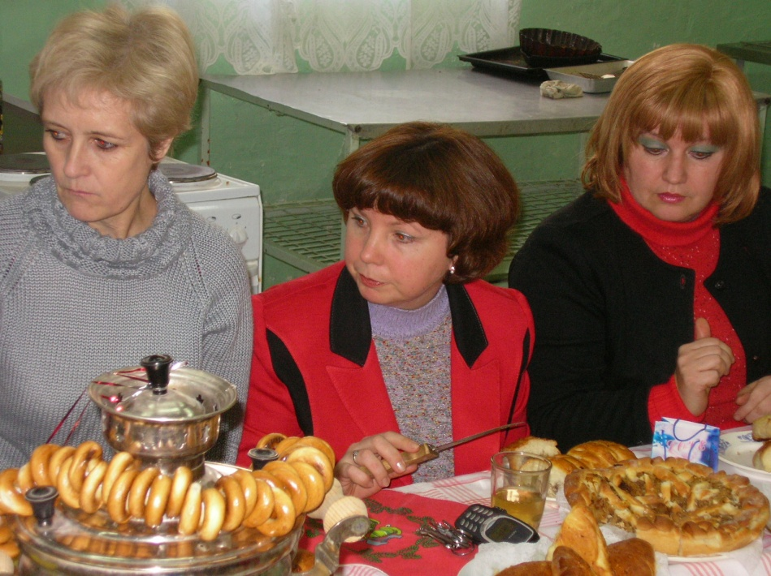

" Хлеб всему голова"

Основные проведенные
внеклассные мероприятия:
- "Я имею право!" (по Закону № 1539)
- "Овощи и здоровье", химический вечер
- "Своя игра", межпредметное внеклассное мероприятие
- Пресс-конференция по теме " Спирты"
- Аналитический семинар по теме " Топливо"
- "Курить или не курить?" (театрализованный классный час)
- "Точно в круг", химическая игра по теме " Спирты"
- "Дорогами А.М.Бутлерова", химическая игра по теме "Алканы".
- "Вода, вода…", химический вечер
- "Вечер на хуторе близ Диканьки", химический вечер
- Химический калейдоскоп.
- Музыкальный репортаж о периодической системе Д.И.Менделеева.
- "Пока не поздно, ты остановись!" (профилактика алкоголизма, курения и наркомании).
- "Алкоголизм – проблема социальная и экономическая"

